加油！当自己的实力不能满足自己的目标时，**就静下心去学习**！

@[toc]

# 基带信号与宽带信号

* 信道：信号的传输媒介。一般用来表示向某一个方向传送信息的介质，因此一条通信线路往往包含一条发送信道和一条接收信道。  
  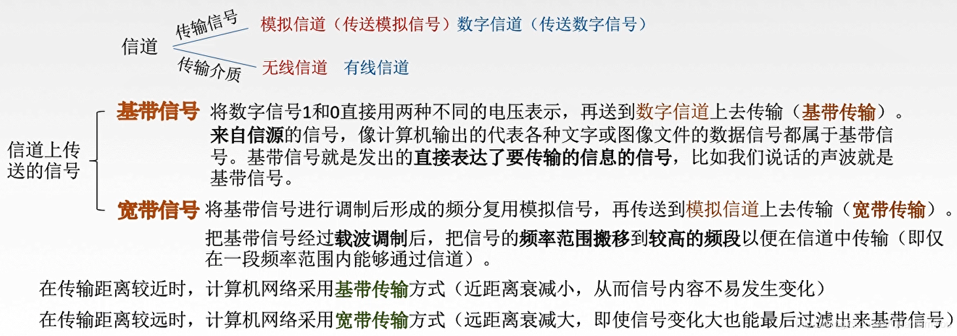  
  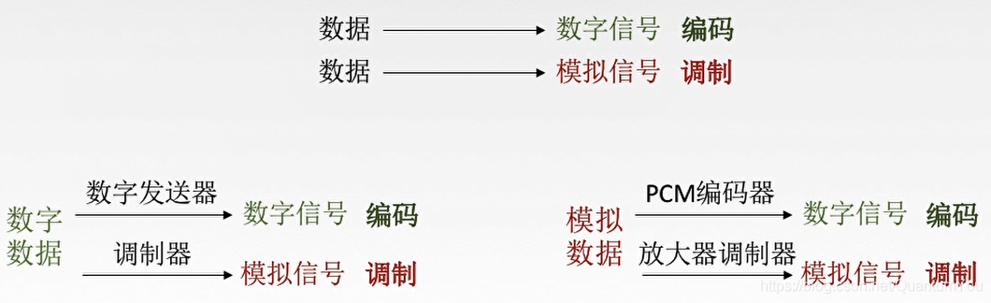

## 数字数据编码为数字信号

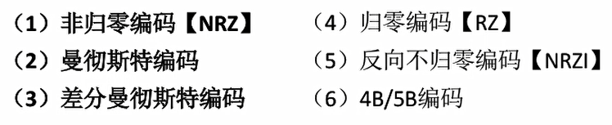

**曼切斯特编码：**

* 将一个码元分成两个相等的间隔，前一个间隔为低电平后一个间隔为高电平表示码元1 ，码元0则正好相反。也可以采用相反的规定 ，该编码的特点是在每一个码元的中间出现电平跳变，位中间的跳变既作时钟信号（可用于同步）又作数据信号，但它所占的频带宽度是原始的基带宽度的两倍。**所以数据传输速率只有调制速率的1/2。**

**差分曼切斯特编码：（同 1 异 0）**

* 常用于局域网传输，其规则是：若码元为1,则前半个码元的电平与上ー个码元的后半个码元的电平相同，若为0,则相反。该编码的特点是，在每个码元的中间，都有一次电平的跳转，**可以实现自同步，且抗干扰性强于曼彻斯特编码**。原因在于实现算法更为复杂。

**4B / 5B 编码 ：**

* 比特流中插入额外的比特以打破一连串的0或1,就是用5个比特来编码4个比特的数据，之后再传给接收方，因此称为4B/5B。编码效率为80%。
* 只采用16种对应16种不同的4位码，其他的16种作为控制码（帧的开始和结束，线路的状态信息等）或保留。

## 数字数据调制为模拟信号

* 数字数据调制技术在发送端将数字信号转换为模拟信号，而在接收端将模拟信号还原为数字信号，分别对应于调制解调器的调制和解调过程

波特： 码元传输速率的单位  
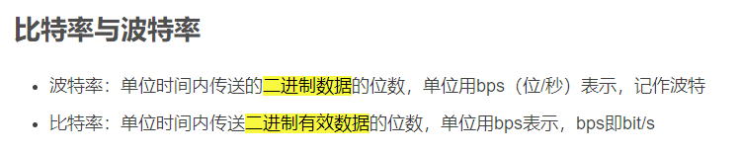

## 例题

* 某通信链路的波特率是1200Baud,采用4个相位，每个相位有4种振幅的QAM调制技术，则该链路的信息传输速率是多少  
  解 ：   
  1200 Baud 1 秒 可以传送 1200 个码元  
  4 x 4 = 16 ---> $log_{216}$ =4  
  1200 x 4 = 4800 b/s

## 模拟数据编码为数字信号

* 计算机内部处理的是二进制数据，处理的都是**数字音频**，所以需要将模拟音频通过采样、量化转换成有限个数字表示的离散序列（即实现音频数字化）。
* 最典型的例子就是对音频信号进行编码的脉码调制(**PCM**),在计算机应用中，能够达到**最高保真水平**的就是PCM编码，被广泛用于素材保存及音乐欣赏，CD、DVD以及我们常见的WAV文件中均有应用。它主要包括三步：抽样、量化、编码。

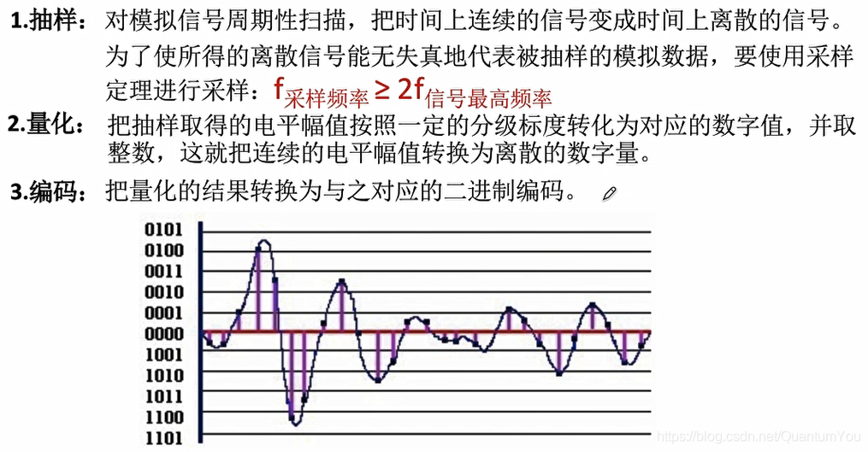

## 模拟数据编码为模拟信号

* 为了实现传输的有效性，可能需要较高的频率。这种调制方式还可以使用频分复用技术，充分利用带宽资源。在电话机和本地交换机所传输的信号是采用模拟信号传输模拟数据的方式；模拟的声音数据是加载到模拟的载波信号中传输的。

## 总结思维导图

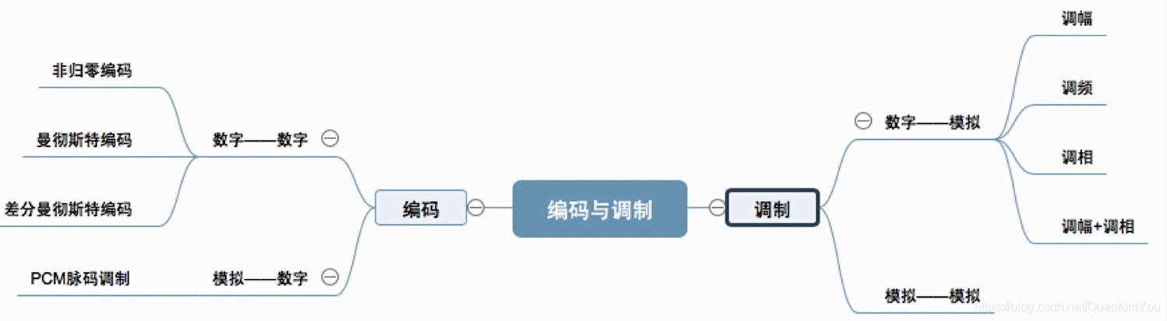

# 数据交换

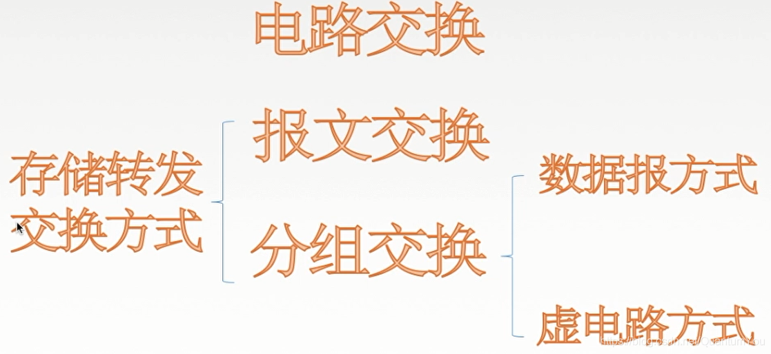

## 电路交换

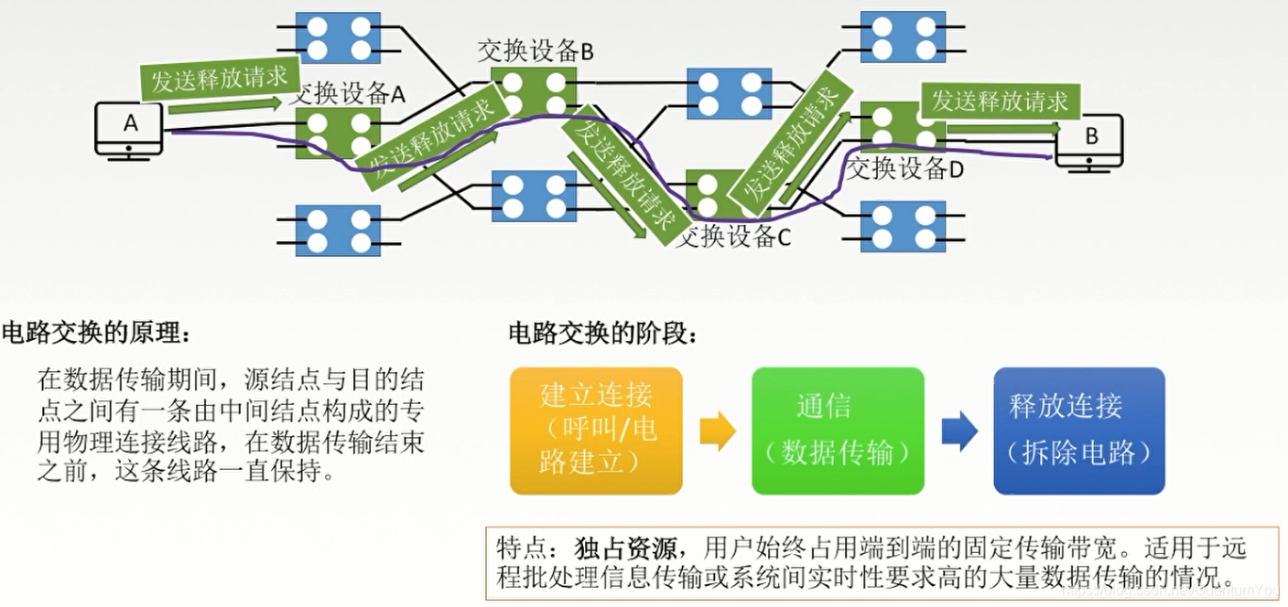  
报文交换的优缺点：

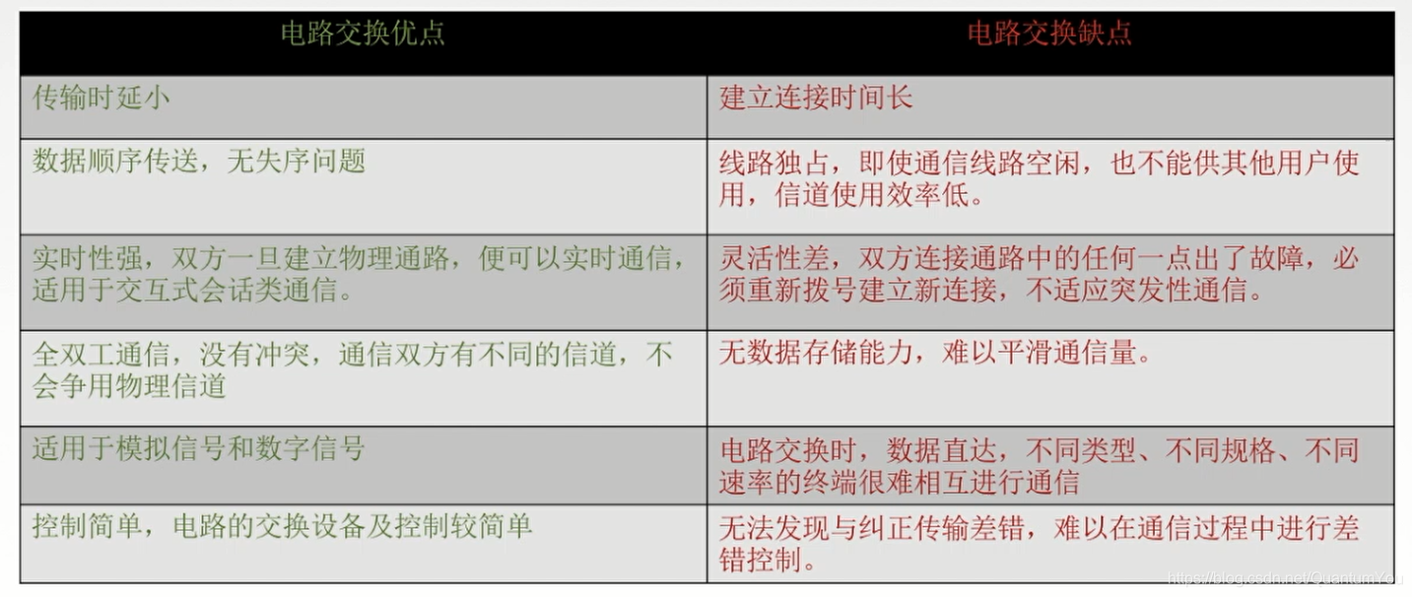

## 报文交换

* **报文**：报文( message)是网络中交换与传输的数据单元，即站点一次性要发送的数据块。报文包含了将要发送的完整的数据信息，其长短很不一致，长度不限且可变。  
  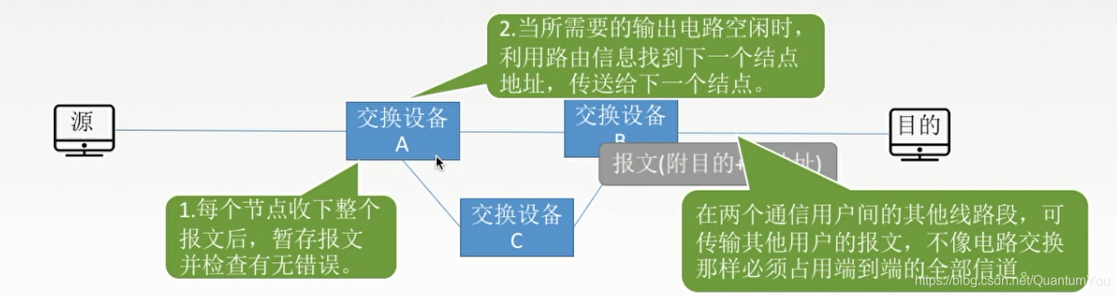  
  **报文交换的原理**：
* 无需在两个站点之间建立一条专用通路，其数据传输的单位是报文，传送过程采用存储转发方式。

**报文交换优缺点**：  
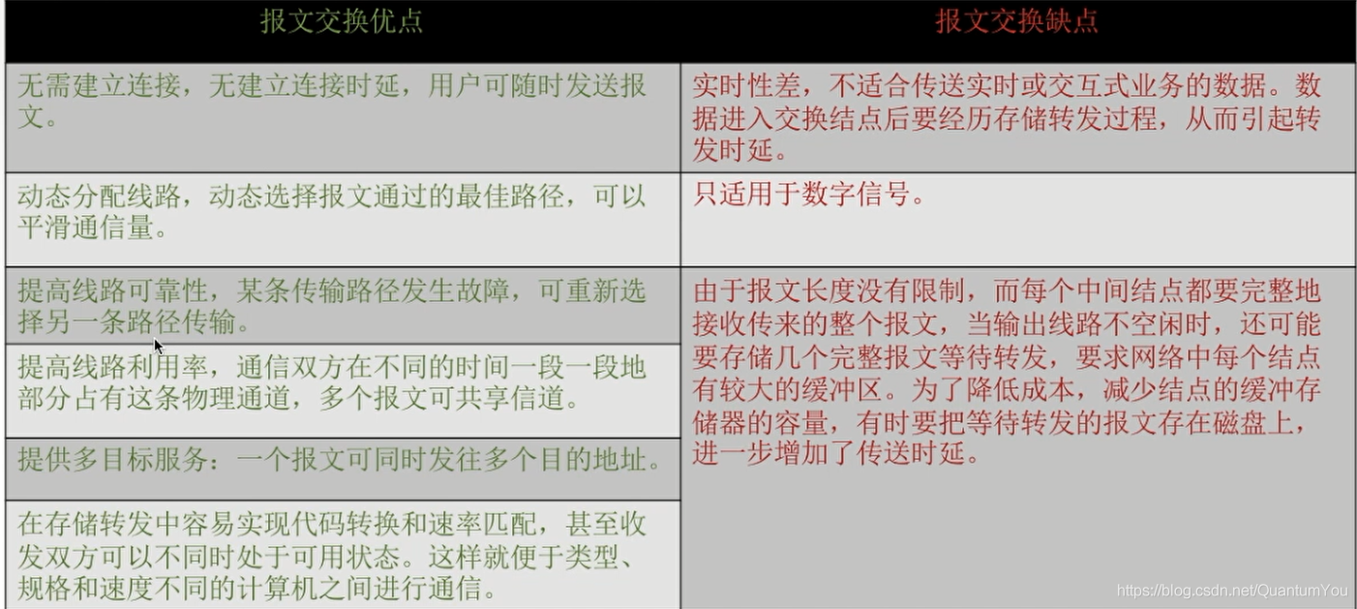

## 分组交换

* **分组**：大多数计算机网络都不能连续地传送任意长的数据，所以实际上网络系统把数据分割成小块，然后逐块地发送，这种小块就称作分组（ packet）.  
  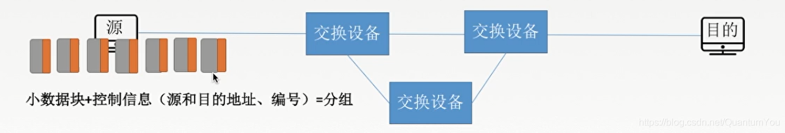
* **分组交换的原理**：分组交换与报文交换的工作方式基本相同，都采用存储转发方式，形式上的主要差别在于，分组交换网中要**限制所传输的数据单位的长度**，一般选128B.发送节点首先对从终端设备送来的数据报文进行接收、存储，而后将报文划分成一定长度的分组，并以分组为单位进行传输和交换。接收结点将收到的分组组装成信息或报文。

**分组交换的优缺点:**  
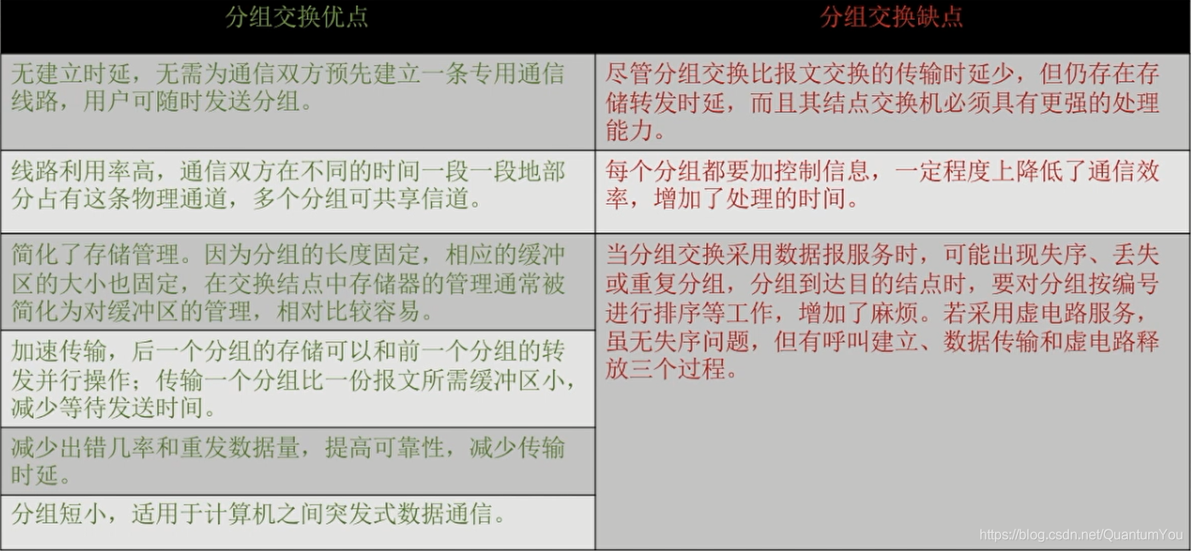

## 数据交换方式的选择

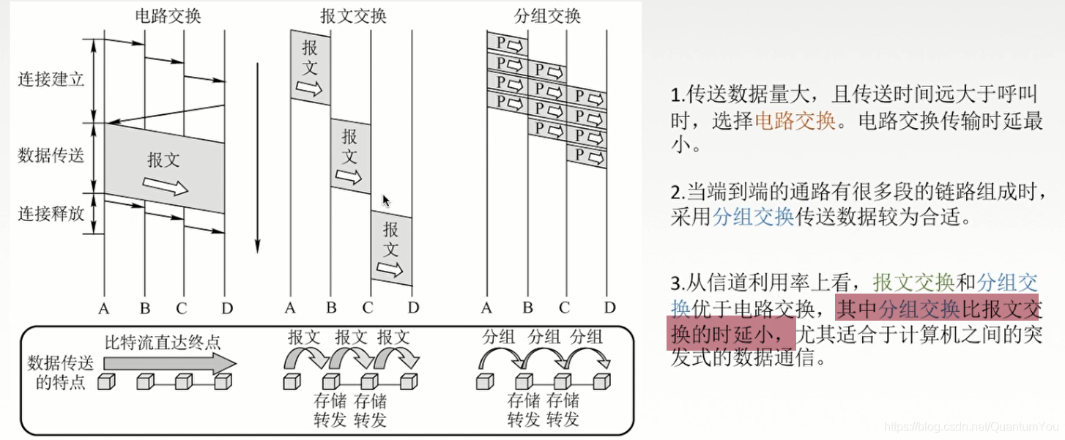

### 数据报方式

**传输流程**  
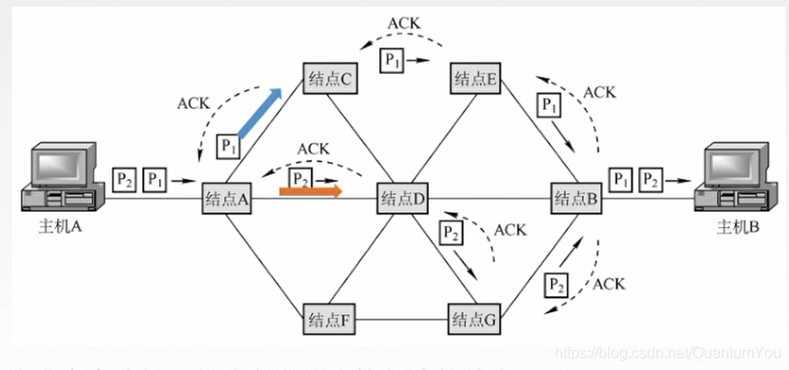

* 1、源主机（A）**将报文分成多个分组**，依次发送到直接相连的结点（A）.
* 2、结点A收到分组后，对每个分组**差错检测**和**路由选择**，不同分组的下一跳结点可能不同。
* 3、结点C收到分组P1后，对分组P1进行**差错检测**，若正确则向A发送**确认信息**，A收到C确认后则丢弃分组P1副本。
* 4、所有分组到家（主机B）！

**数据报方式的特点**

* 1、数据报方式为网络层提供无连接服务。发送方可随时发送分组，网络中的结点可随时接收分组。
* 无连接服务：不事先为分组的传输确定传输路径，每个分组独立确足传输路径，不同分组传输路径可能不同。
* 2、同一报文的不同分组达到目的结点时可能发生乱序、重复与丢失。
* 3、每个分组在传输过程中都必须携带源地址和目的地址，以及分组号。
* 4、分组在交换结点存储转发时，需要排队等候处理，这会带来一定的时延。当通过交换结点的通信量较大或网络发生拥塞时，这种时延会大大增加，交换结点还可根据情况丢弃部分分组。
* 5、网络具有冗余路径，当某一交换结点或一段链路出现故障时，可相应地更新转发表，寻找另一条路径转发分  
  组，对故障的适应能力强，适用于突发性通信，不适于长报文、会话式通信。

### 虚电路方式

* 虚电路将数据报方式和电路交换方式结合，以发挥两者优点。
* **虚电路**：一条源主机到目的主机类似于电路的路径（逻辑连接），路径上所有结点都要维持这条虚电路的建立，都维持一张虚电路表，每一项记录了一个打开的虚电路的信息。  
  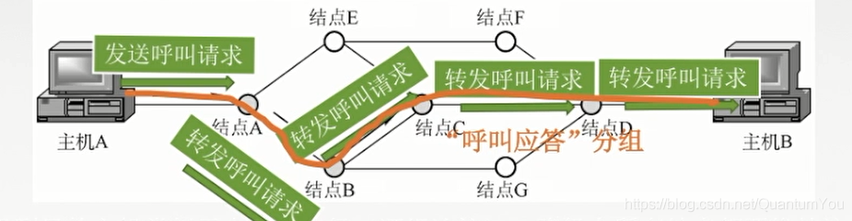

  
虚电路方式

* 1、虚电路方式为网络层提供连接服务。源节点与目的结点之间建立一条逻辑连接，而非实际物理连接
* 连接服务：首先为分组的传输确定传输路径（建立连接）然后沿该路径（连接）传输系列分组，系列分组传输路径相同，传输结東后除连接。
* 2、一次通信的所有分组都通过虚电路顺序传送，分组不需携带源地址、目的地址等信息，包含虚电路号，相对数据报方式开销小，同一报文的不同分组到达目的结点时不会乱序、重复或丢失。
* 3、分组通过虚电路上的每个节点时，节点只进行差错检测，不需进行路由选择。
* 4、每个节点可能与多个节点之间建立多条虚电路，每条虚电路支持特定的两个端系统之间的数据传输，可以对两个数据端点的流量进行控制，两个端系统之间也可以有多条虚电路为不同的进程服务。
* 5、**致命弱点**：当网络中的某个结点或某条链路出故障而彻底失效时，则所有经过该结点或该链路的虚电路将遭到破坏

## 数据报与虚电路方式对比

